Negara-Negara Kepulauan Berharap Dapat Membalikkan Keadaan di COP27

Bagi negara-negara kepulauan yang berusaha melindungi perikanan mereka dari perubahan iklim, tangkapan terbesar di COP27 adalah mendapatkan perhatian dari negara maju.

Oleh: Luky Adrianto – Universitas IPB

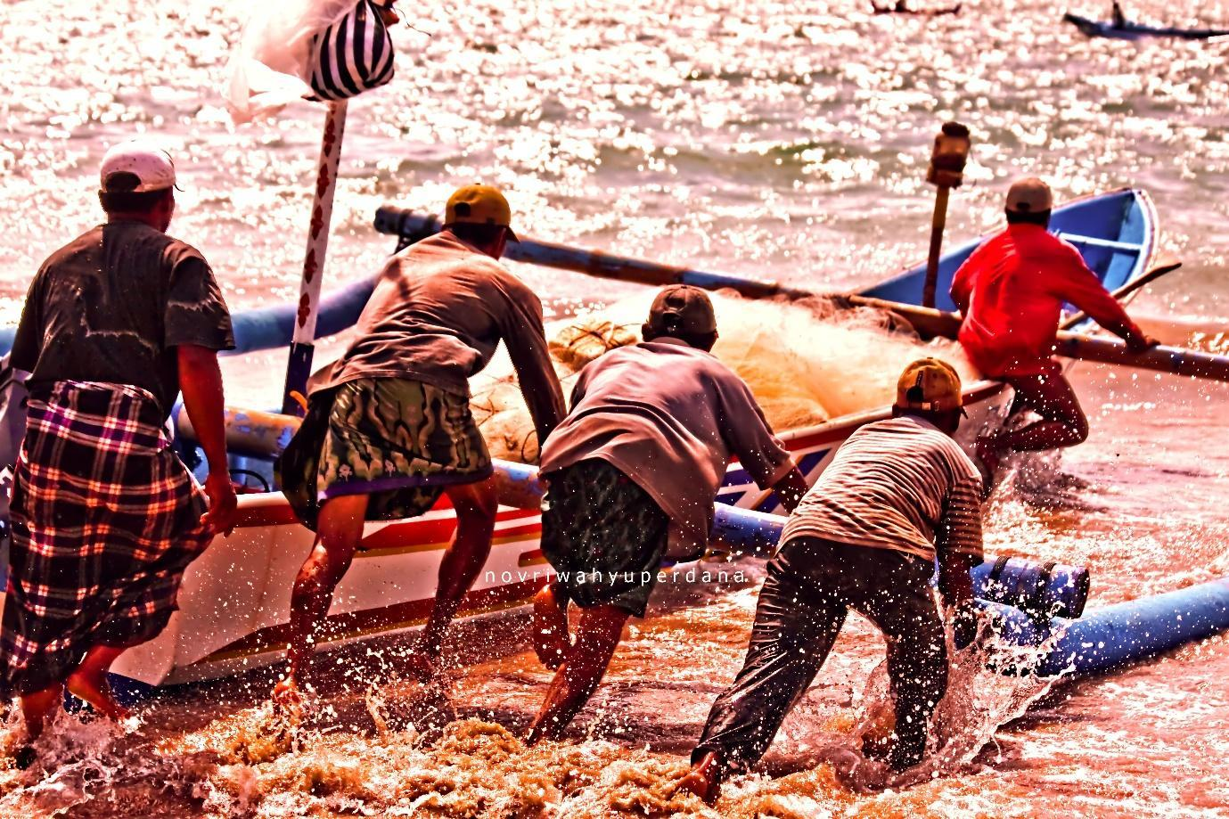
Tantangan di COP27 adalah untuk memastikan nelayan kecil punya solusi berkelanjutan untuk generasi berikutnya. The spirit of mutual cooperation oleh Novri Wahyu Perdana / CC BY 2.0 DEED

Ketika tanah air Anda dikelilingi oleh lautan, Anda sangat berkepentingan untuk melindungi kemampuannya untuk mendukung kehidupan.

Telah didokumentasikan dengan baik bahwa perubahan iklim merupakan ancaman eksistensial bagi negara-negara kepulauan, tidak hanya dari kenaikan permukaan laut, tetapi juga dari panas dan keasaman laut yang mengancam perikanan yang sangat penting.

Di COP27, negara-negara pulau dan kepulauan memiliki kesempatan untuk didengar oleh para pembuat kebijakan di seluruh dunia dalam upaya mereka untuk menopang stok ikan dan melindungi sumber daya yang vital.

Banyak dari negara-negara ini mungkin merupakan negara kecil, tetapi faktanya ikan dan produk makanan laut lainnya menyediakan nutrisi penting bagi lebih dari tiga miliar orang dan memasok pendapatan bagi 10 hingga 12 persen populasi dunia.

Forum Negara Kepulauan dan Negara Kepulauan diprakarsai pada tahun 2017 oleh 47 negara kepulauan untuk membantu membangun ketahanan terhadap perubahan iklim, mengembangkan "ekonomi biru", memerangi polusi laut, dan membangun perikanan yang berkelanjutan. Pada tahun 2018, negara-negara anggota mengadopsi Deklarasi Bersama Manado yang mengabadikan tujuan ketahanan perubahan iklim melalui perikanan berkelanjutan sebagai platform utama.

Istilah "terlalu besar untuk diabaikan" diberikan kepada perikanan skala kecil yang perannya signifikan dalam pengembangan perikanan berkelanjutan tetapi sering dilupakan dalam kerangka pembuatan kebijakan.

Tantangan di COP27 adalah untuk memastikan perikanan kecil mendapat tempat dalam solusi untuk memastikan keberlanjutan perikanan untuk generasi yang akan datang.

COP27 juga memberikan kesempatan untuk meningkatkan hubungan antara negara-negara Afrika dan Pasifik. Sebuah blok baru di Samudra Afrika dan Pasifik muncul, disatukan oleh utang dan kerentanan iklim. Bagi negara-negara anggota Forum Negara Kepulauan dan Negara Kepulauan, COP27 harus menjadi kesempatan untuk meningkatkan daya tawar mereka dalam negosiasi internasional.

Indonesia memainkan peran penting dalam hal ini. Sebagai negara kepulauan terbesar di dunia, dengan 17.500 pulau, perairan Indonesia mendukung sekitar 4.000 spesies ikan. Indonesia menghasilkan 7 juta ton makanan laut setiap tahunnya, dengan ekspor yang menghasilkan sekitar US$5 miliar.

Perubahan iklim membuat semua ini terancam.

Kenaikan permukaan air laut antara 15 cm dan 1,10 m pada tahun 2100, gelombang panas samudera yang lebih sering terjadi, serta perubahan suhu dan tingkat oksigen, semuanya mengancam perikanan Indonesia. Proyeksi masa depan menunjukkan bahwa perairan di Indonesia bagian selatan akan menjadi kurang layak huni bagi tuna karena berkurangnya oksigen.

Perubahan iklim juga dianggap sebagai penyebab penurunan rata-rata kelimpahan kehidupan laut sebesar 5-17 persen.

Hal ini berarti hasil tangkapan ikan menyusut dan masyarakat harus mencari sumber makanan alternatif.

Ada dua skenario yang dihadapi negara-negara nelayan: dengan mitigasi iklim yang kuat, potensi tangkapan maksimum dapat berkurang 2,8-5,3 persen pada tahun 2050. Jika tidak ada mitigasi, penurunannya bisa mencapai 7-12,1 persen. Semua ini akan memengaruhi ketahanan masyarakat pesisir yang bergantung pada sumber daya ikan sebagai tulang punggung mata pencaharian mereka.

Namun, di negara-negara tropis, potensi tangkapan maksimum turun hingga 40 persen.

Oleh karena itu, Indonesia memiliki peran penting dalam mempengaruhi kebijakan global terkait keberlanjutan pembangunan ekonomi berbasis kelautan, termasuk perikanan.

Dalam pertemuan Panel Tingkat Tinggi untuk Ekonomi Kelautan Berkelanjutan, Presiden Joko Widodo dan anggota lainnya mengajak dunia untuk mengamankan pangan masa depan, dengan mengajak negara-negara kelautan untuk mempertahankan perikanan sebagai pilar perlindungan pangan dari laut dari dampak perubahan iklim global.

Anggota Forum Negara Kepulauan dan Negara Kepulauan dan G20 dapat secara aktif mengambil beberapa tindakan strategis seperti: meningkatkan inovasi untuk mengurangi jejak karbon sektor perikanan dengan menyediakan sistem data untuk transisi dari perburuan ke pemanenan; mengembangkan aliran penelitian mengenai dampak perubahan iklim terhadap perikanan dan membangun kerangka kerja untuk kolaborasi; menerapkan rencana pengelolaan perikanan dengan memperluas pengumpulan dan pemantauan data kolaboratif; dan membangun ketahanan terhadap perubahan iklim dengan mengadopsi manajemen progresif dari perikanan berbasis masyarakat hingga ke tingkat global.

Namun, kerja sama sangatlah penting. Di sinilah peran COP27. Ini adalah kesempatan bagi negara-negara kepulauan untuk membangun hubungan yang lebih kuat dengan negara-negara maju melalui G20 atau OECD dan memastikan hasil tangkapan di masa depan.

Luky Adrianto adalah profesor di bidang manajemen sumber daya perikanan di IPB University, Bogor, Indonesia. Ia adalah seorang analis kebijakan di bidang perikanan dan pengelolaan laut serta ahli utama dalam Indeks Pembangunan Ekonomi Biru yang diselenggarakan oleh Program Pembangunan PBB-Sekretariat AIS.

Artikel ini pertama kali dipublikasikan pada tanggal 7 November 2022 di bawah lisensi Creative Commons oleh 360info™.

